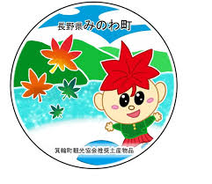
箕輪町ポルトガル語ニュースレター 令和８年４月
Informativo Abril de 2026
Prefeitura de Minowa 箕輪町役場
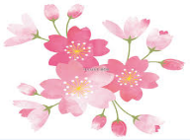
O Informativo é publicado mensalmente pela prefeitura de Minowa.
〒399-4695 Nagano-ken.Kamiina-gun. Minowa-machi. Oaza Naka Minowa ,10298.
399-4695 長野県上伊那郡箕輪町大字中箕輪10298
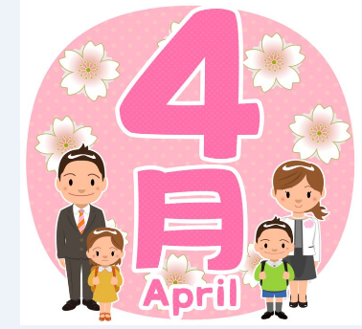
TEL:0265-79-3111 内線・ramais: 1371/1721
[Comunicado aos estrangeiros residentes em Minowa]

ATENÇÃO ! Atualizamos os aplicativos e o QR Code mudou !!
A Prefeitura de Minowa disponibiliza de meios de comunicação através de:
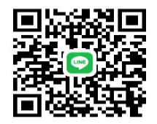
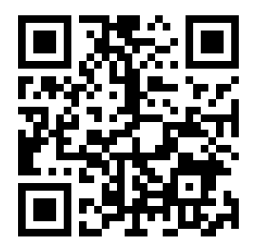
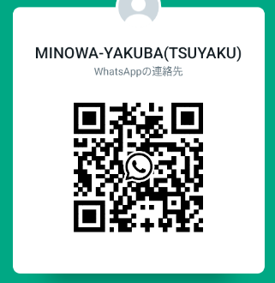
●Ｗhats
App

●Line

●Messenger

(Minowa-Yakuba)

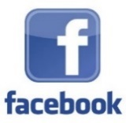
Enviamos notícias/informações atualizadas da Prefeitura de Minowa através do Facebook aos estrangeiros.
Por favor, confirmem através de [ Minowa News ] no Facebook.

Aberta inscrições!!
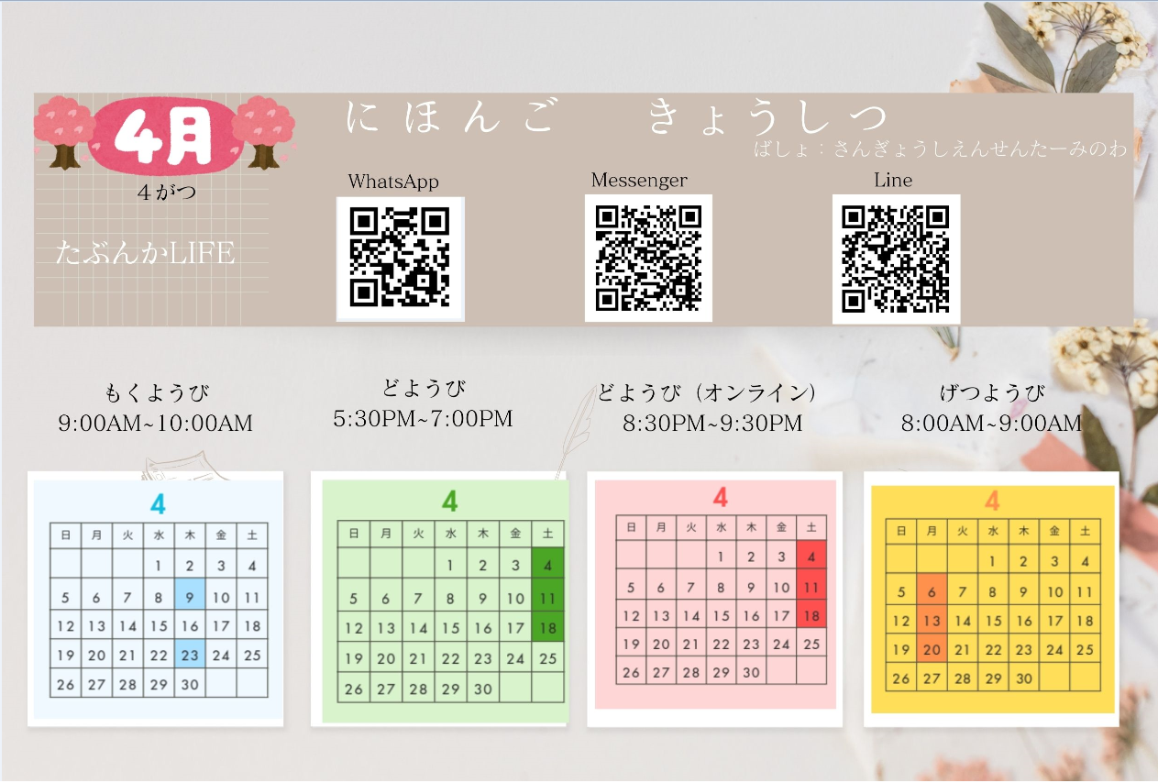
[まちで にほんごの きょうしつ あります]
◇TeL：070-5077-2420
◇Mail :m.tabunka@gmail.com
◇LINE：https://line.me/ti/p/rhMKeSYmL2
◇WHATSAPP：https://wa.me/qr/5JEBYX7J2XH5H1
◇MESSENGER:https://m.me/61574885471583?source=qr_link_share
※さいしょに かならず れんらく してください！！
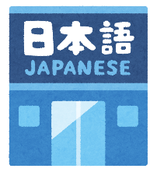

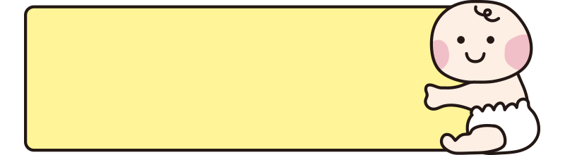
「乳幼児おむつ用品購入券」
対象用品が拡大します！
Os produtos elegíveis foram ampliados para
¨Vale-compra de fraldas & produtos para bebês"
A Prefeitura de Minowa oferece um sistema/benefício para aliviar o fardo financeiro das famílias que criam filhos, serão emitidos vales para a aquisição de produtos de cuidados infantis, como fraldas, lenços umedecidos, etc. A partir deste ano fiscal de 2026, os produtos lácteos serão adicionados à lista de itens elegíveis para compra deste programa de vale-compras, ampliando ainda mais o apoio à criação de filhos.
１ Quem pode receber:
Pais ou responsáveis que residam na cidade de Minowa e criem crianças de 0 anos de idade ou que completem 1 ano de idade este ano de Reiwa ano 8(2026).
２ Detalhes sobre o cupom:
・Valor/quantidade: 30.000 yenes (1.000 yenes x 30 cupons) por criança beneficiária
・Prazo de utilização: até o final do ano seguinte à data de concessão
・Reemissão: Não faremos reemissão em caso de perda ou outros inconvenientes, portanto,
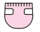
guarde-os com cuidado.
３ Produtos de cuidados infantis/Produtos lácteos:
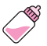
・fralda descartável ・fralda de pano ・forro de fralda ・capa de fralda ・lenço umedecido
・leite em pó ・leite líquido ・mamadeira ・bico para mamadeira
４ Modo e Prazo de inscrição:
Prazo de inscrição: do mês de nascimento da criança ou do 1º aniversário até o final de 6 meses seguintes.
Os pais ou responsáveis da criança devem preencher o formulário de inscrição e fazer a solicitação no balcão do Departamento de Futuro da Criança (Balcão 5). O cupom de compra será entregue no balcão após a confirmação do formulário.
O formulário de inscrição é entregue nas seguintes ocasiões:
・Para bebês de 0 anos: o formulário de inscrição é entregue no balcão do Departamento de Futuro da Criança ao realizar o registro de nascimento.
・Para crianças de 1 ano: o formulário de inscrição é enviado junto com o aviso de exame de saúde de 1 ano.
＊Para mais detalhes ou dúvidas, ligue ou venha diretamente na Prefeitura, balcão 5 ou balcão 11(tsuyaku).

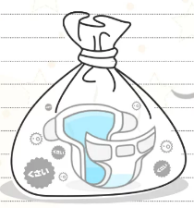
紙おむつをお使いの方へ、ごみ袋の支給制度がありがます
[Sistema de fornecimento de sacos de lixo para fraldas descartáveis]

A Prefeitura de Minowa reiniciou o sistema que fornece ¨sacos de lixo queimável¨ para o descarte de fraldas descartáveis de bebês e pessoas certificadas com necessidade de cuidados de enfermagem. As inscrições estão sendo aceitas e a distribuição a partir de 1 de Abril. Este sistema visa reduzir os encargos financeiros da vida dos utilizadores de fraldas descartáveis, fornecer apoio ao cuidado das crianças e melhorar o bem-estar.
Quem pode receber: *Bebês (crianças menores de 3 anos) *aqueles que usam fraldas descartáveis *outros casos especiais
Conteúdo do benefício: Para cada pessoa elegível mediante solicitação, até 60 sacos de lixo queimável (tamanho médio). ※Em alguns casos especiais, poderá solicitar um adicional de até 100 fraldas por ano.
Modo de solicitação: Por favor, inscreva-se na Prefeitura de Minowa, Balcão 11.
Anexe os seguintes documentos: ①Comprovante de elegibilidade (boshitechô, caderneta de deficiência,etc.)
➁Comprovante de compra de fraldas descartáveis (recibo,etc.)
※O documento não é necessário para bebês.
Departamento de Segurança e Proteção de vida, Setor de Meio Ambiente/Transporte (Balcão 11)
※A Prefeitura tem enviado em meados de Março ¨Tickets de lixo¨ às residências.
Caso ainda não tenha recebido esses tickets, por favor, entre em contato conosco.
※Será que já recebeu o ¨Calendário de coleta de lixo seletivo doméstico¨ de 2026 ??
Se ainda não, pode ser adquirido na Prefeitura, Balcão 11.



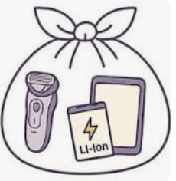
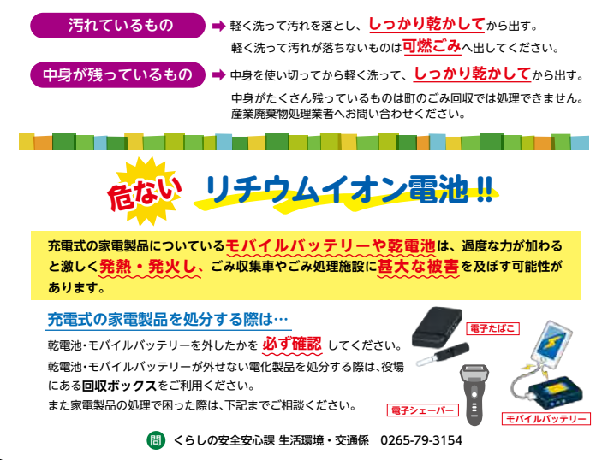
também serão coletados como recicláveis!
Produtos de plástico
Itens que começarão a ser coletados como produtos plásticos.
Embalagens de plástico
Os itens que eram coletados como
plástico reciclável até agora.
Devido à implementação da [Lei de Promoção da Reciclagem de Recursos Plásticos], coletaremos [recipientes/embalagens de plástico] e [produtos plásticos] como recicláveis.
Itens que vão começar a ser coletados
como plásticos recicláveis.
Produtos de plástico
Embalagens de plástico

Os itens que eram coletados como plástico reciclável até agora.
Devido à aplicação da [Lei de Promoção da Reciclagem de Recursos Plásticos], coletaremos [recipientes e embalagens de plástico] e [produtos plásticos]
como recicláveis.
também serão coletados como recicláveis!
Recipientes de plástico e embalagens de plástico
A partir de Abril de Reiwa ano 7(2025)
Cigarro eletrônico
barbeador
eletrônico
Bateria móvel
Perigo!
As baterias recarregáveis ou pilhas presentes nos eletrodomésticos podem superaquecer e pegar fogo violentamente se submetidas a uma pressão excessiva, causando danos significativos aos caminhões de coleta de lixo e instalações de tratamento de resíduos.

Bateria de íon de lítio !!
Quando descartar aparelhos eletrônicos recarregáveis…
Certifique-se sempre de remover as pilhas e baterias móveis.
Se não puder remover as pilhas e baterias móveis de um aparelho eletrônico, utilize as caixas de reciclagem disponíveis na prefeitura.
Em caso de dificuldades ao descartar aparelhos eletrônicos, entre em contato conosco abaixo para obter orientação.

「A partir de Abril de 2026, iniciaremos a coleta seletiva de pequenos aparelhos
recarregáveis que utilizam baterias de ion-lítio (coletas em pontos de coleta de lixo)」
Itens sujeitos à coleta: Pequenos eletrodomésticos recarregáveis: Bateria móvel, Cigarro eletrônico, Smartphone/
telemóvel, Barbeador elétrico, Fones de ouvido sem fio, Ventilador portátil, Escova de dentes elétrico, Controlador de jogo portátil, Relógio(smart watch), Terminal tablet/PC, Bateria de aspirador sem fio e ferramenta elétrica.
※Data de coleta: Nos dias de coleta de recicláveis (garrafas, latas, embalagens plásticas, óleo de cozinha,etc.)
※Como jogar: *Use a bateria até acabar.
*Coloque o item em um saco plástico transparente(45cmX30cm), amarre a parte superior.
⚠Cuidado! Não coloque baterias inchadas, deformadas ou que apresentem sinais de combustão. Para instruções de descarte, entre em contato com a Prefeitura/Divisão de Segurança e Proteção,balcão 11.
Divisão de Segurança e Proteção de Vida/Setor de Meio Ambiente/Transporte-Prefeitura de Minowa TEl.:0265-79-3154

ATENÇÃO !!!
Imposto sobre Veículos Leves (Kei Jidousha)
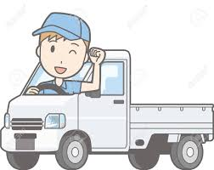
O imposto sobre veículos leves incindirá sobre quem possui veículos, motocicletas, etc. em 1º de Abril de 2026. A Prefeitura de Minowa enviará em Maio, um hagaki (cartão/fatura) de pagamento do ¨imposto veicular¨ de veículos leves (kei jidousha) às pessoas que possuem veículos leves e que estejam registrados na data de 1º de Abril de 2026.
O comprovante de pagamento deste imposto será necessário para o shaken (inspeção anual do veículo), portanto, pedimos que faça o pagamento e guarde o recibo com cuidado e em local seguro.
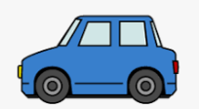
※Tome cuidado, pois não existe sistema de pagamento mensal (parcelamento) de imposto sobre veículos leves, portanto, caso você venda seu veículo, não haverá restituição.

Imposto sobre a propriedade de automóveis (Jidousha zei)

O imposto sobre a propriedade de automóveis (não inclui veículos automotores leves ou motocicletas,etc.) é um imposto provincial, incide sobre todos aqueles que possuírem automóveis na data de 1º de Abril de cada ano.
Ao receber a notificação de recolhimento de imposto emitida pelos escritórios de impostos provinciais, por favor, efetue o pagamento nos bancos ou lojas de conveniência até final de Maio.
Vamos animar com a música
do DJ!

Minowa Terrace
presentearemos
alstromélias

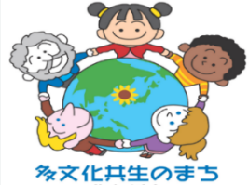
Você conhece a situação dos residentes estrangeiros em Minowa?
Curiosidades:
Por que não pensar nos residentes estrangeiros que vivem nas suas imediações?
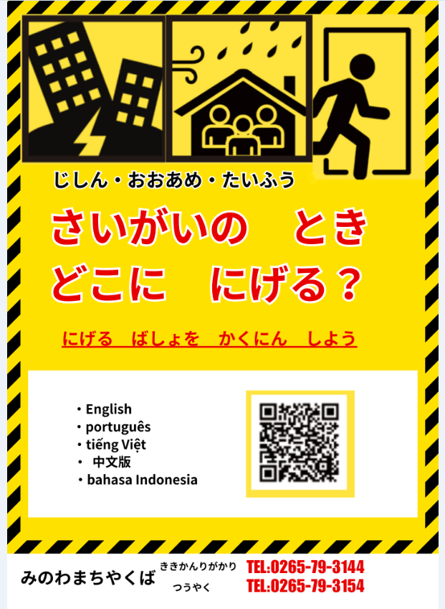
Temos divulgado informações sobre os projetos de convivência multicultural da cidade, como aulas de língua japonesa, apoio a estrangeiros evacuados em caso de desastre e a expansão desse apoio para incluir japoneses que desejam se tornar voluntários. O número de residentes estrangeiros vivendo na cidade de Minowa continua a crescer, e também há um número crescente de famílias que vêm para a cidade.
Na cidade de Minowa existem 858 residentes estrangeiros, o que representa 3,6% da população total da cidade. Mais de 60% deles são residentes permanentes ou residentes de longa duração que planejam viver na cidade de Minowa por tempo indeterminado.
A cidade de Minowa almeja ser um local onde residentes estrangeiros e japoneses se ajudem e apoiem mutuamente, e este ano formulará um
¨Plano de Promoção de Desenvolvimento Urbano para a Coexistência Multicultural¨. Compartilharemos informações sobre convivência multicultural e o conteúdo das reuniões relacionadas à formulação do plano, para que possamos elaborá-lo em conjunto com os moradores da cidade. Atualmente, informações importantes que os japoneses deveriam saber naturalmente não estão chegando até eles devido às barreiras linguísticas. Em situações de emergência, é essencial ajudar uns aos outros, independemente da nacionalidade. Você pode se pegar pensando: ¨Ainda bem que eu conhecia aquela pessoa naquela época.¨ Que tal iniciar uma conversa usando mapas de risco como ponto de partida!
A cidade de Minowa disponibiliza em sua Home page,mapas de risco em vários idiomas para abranger 90% de seus residentes estrangeiros.

